Тема: Травлення
Завдання 1. Визнач відповідность між функціями та назвами травних залоз (підшлунковазалоза, печінка, слинна залоза) :
Виробляє травний сік – __________
Найбільша залоза організму людини, що утворює жовч та знешкоджує шкідливі речовини та отрути – __________
Відкривається у ротову порожнину – _________
Завдання 2. Встанови характеристику тонкого кишечника:
А) складається з клітин — гепатоцитів, у яких утворюється жовч
Б) залоза, яка виробляє панкреатичний сік, під дією якого відбувається остаточне розщеплення білків до амінокислот, а жирів — до жирних кислот і гліцеролу
В) орган, до якого надходить їжа зі шлунку і першим відділом якого є дванадцятипала кишка
Г) розширена частина травного тракту, один з залоз якого виробляє травний фермент пепсин, що допомагає розщепленню білків до амінокислот
Завдання 3. Обери характеристику дванадцятипалої кишки:
А) перший відділ тонкого кишечника, довжина складає 18 - 22 см, у цей орган відкриваються протоки залози
Б) розширена частина травного тракту, до якого надходить їжа зі стравоходу
В) орган, що має довжину 1,5 - 2 метри і де відбувається всмоктування води, продуктів перетравлення клітковини та формування калових мас
Завдання 4. Укажи органи, що належать до травного тракту людини:
1) печінка
2) глотка
3) нирки
4) товстий кишечник
5) артерії
Завдання 5. Визнач послідовність розташування органів травного тракту людини (товстий кишечник, шлунок, анальний отвір, глотка, стравохід, пряма кишка, ротова порожнина, тонкий кишечник):
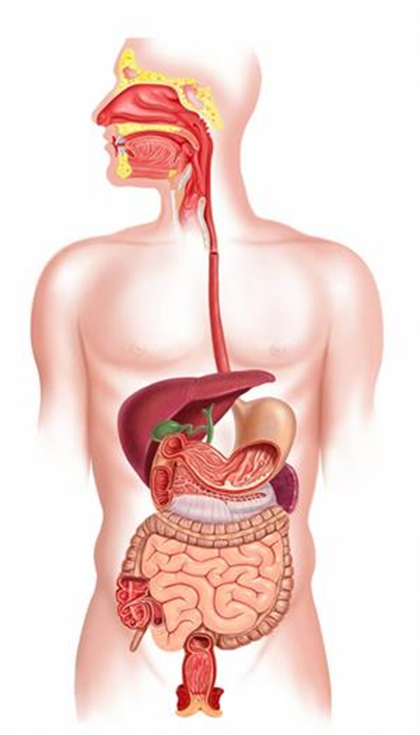
1 - _______; 2 - _______; 3 - ______; 4 - _______; 5 -______ ; 6 -_______ ; 7 - _______ ; 8 - ______.

Тема: Дихання
Завдання 1. Органи дихання забезпечують:
А) перенесення кров'ю білків і жирів
Б) зовнішнє дихання, тобто вентиляцію легенів
В) взаємозв'язок між усіма органами організму
Г) забезпечує надходження кисню в організм
Д) виконує функцію розмноження
Е) забезпечує органи тіла поживними речовинами і киснем
Завдання 2. Визнач характеристику гортані, як складову частину системи дихання:
А) цей орган розгалужується, утворюючи бронхіальне дерево
Б) до складу цього органу входить надгортанний хрящ
В) у слизовій оболонці верхнього ходу цього органу містяться рецептори нюхового аналізатора
Завдання 3. Визнач характеристику легенів, як складову частину системи дихання:
А) скупчення лімфатичних вузлів, що містяться у цьому органі — мигдалики, є захисним бар'єром дихальних шляхів
Б) до складу цього органу входить щитоподібний хрящ
В) парні органи дихання, які займають майже всю площу грудної порожнини і складаються з альвеол
Завдання 4. Обери відповідність між зображенням і назвою органів дихальної системи:
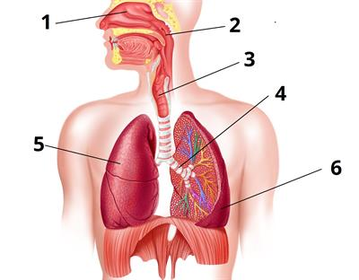
___ - носоглотка; ___ - бронхи; ___ - ліва легеня; ____- права легення; ____- носова порожнина; ____- трахея;
Завдання 5. Обери відповідність між характеристикою і назвою запропонованих органів дихальної системи людини: (гортань, легені, бронхи, трахея, носоглотка, носова порожнина)
- Утворений 16 - 20 хрящовими півкільцями цей орган має вигляд трубки – ___________;
- У верхньому ході цього органу містяться рецептори нюхового аналізатора, у нижній хід відкривається носовий канал – __________;
- Парні органи дихання, які займають майже всю площу грудної порожнини і складаються з альвеол – _________.

Тема: Серцево-судинна система

Завдання 1. Оціни правильність тверджень про лімфу.
Лімфа складається з формених елементів (лейкоцитів, еритроцитів, тромбоцитів) і плазми:
А) твердження є правильним
Б) твердження є неправильним

Завдання 2. Обери середню частоту серцевих скорочень (ударів на хвилину) людини у стані спокою:
А) 71
Б) 171
В) 25

Завдання 3. Укажи відповідність між характеристикою і назвою оболонок серця : (діафрагма, міокард, ендокард, епікард, перикард)
- Середній шар стінки серця - ______;
- Внутрішня оболонка серця - ______;
- Зовнішній шар стінки серця, що складається із сполучної тканини - ______;
- Навколосерцева сумка, у якій міститься серце - ______.
Завдання 4. Встанови відповідність між зображенням і назвою частин серця: (аорта, праве передсердя, ліве передсердя, півмісяцевий клапан, двостулковий клапан, тристулковий клапан, правий шлуночок, лівий шлуночок, міокард, серцева перегородка)
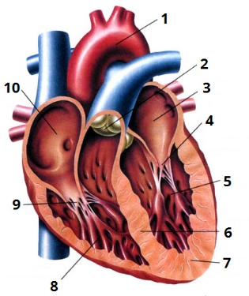
- _____; 2 - _______; 3 -________; 4 - _______; 5 - _______; 6 - ________; 7 - _________; 8 - _________; 9 - _________; 10 - _______.
Завдання 5. Обери відповідність між характеристикою і назвою запропонованих органів серцево-судинної системи людини: (артерії, капіляри, вени)
- Найдрібніші судини кровоносної системи, що мають дуже тонкі одношарові стінки, через які відбувається газообмін між кров’ю та тканинами - _______;
- Тришарові судини, по яких кров тече від серця до тканин - _______;
- Тришарові судини, які мають внутрішні клапани і збираючи кров від органів та тканин, несуть її до серця - ________.

